**Ханты-Мансийский автономный округ-Югра, Березовский район**

**Муниципальное бюджетное общеобразовательное учреждение**

**ИГРИМСКАЯ СРЕДНЯЯ ОБЩЕОБРАЗОВАТЕЛЬНАЯ ШКОЛА ИМЕНИ ГЕРОЯ СОВЕТСКОГО СОЮЗА СОБЯНИНА ГАВРИИЛА ЕПИФАНОВИЧА**

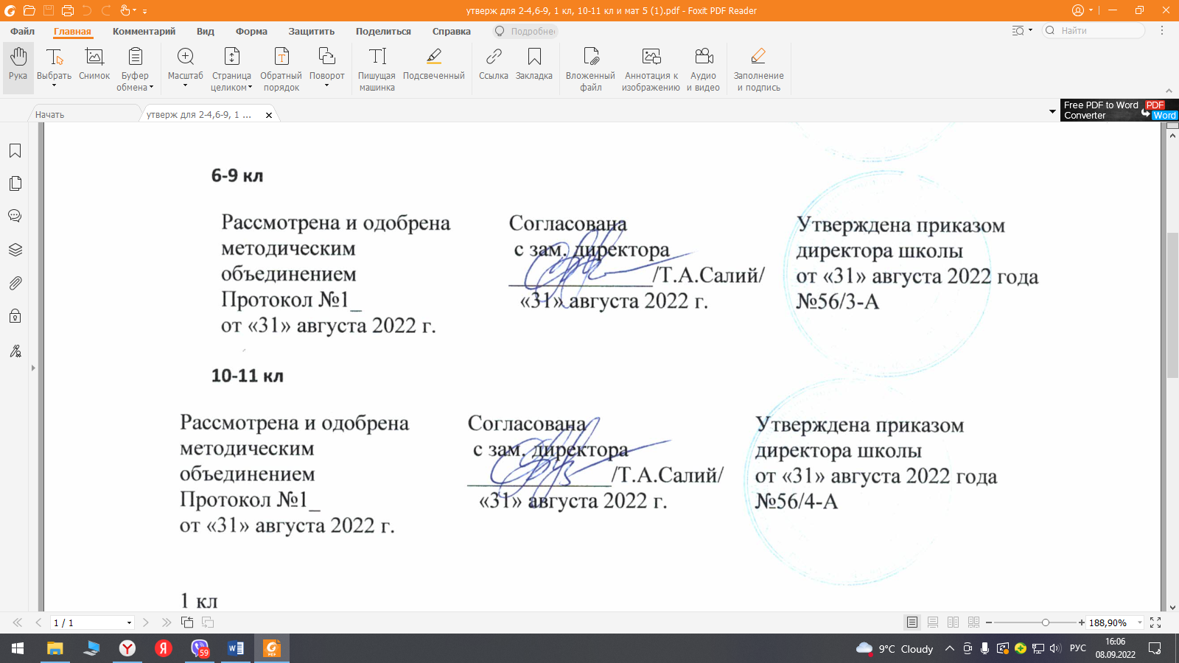

**Рабочая программа**

***по русскому родному языку***

***для обучающихся 8 классов***

**2022-2023 учебный год**

**Составитель:**

*Вечкитова Светлана Александровна,*

*учитель русского языка и литературы первой квалификационной категории*

Игрим

2022 г.

**Пояснительная записка**

Рабочая  программа  разработана на основе требований федерального государственного образовательного стандарта основного общего образования к результатам освоения основной образовательной программы основного общего образования по учебному предмету «Русский родной язык», входящему в образовательную область «Родной язык и родная литература», требований к результатам освоения основной образовательной программы основного общего образования Муниципального бюджетного общеобразовательного учреждения Игримская средняя общеобразовательная школа имени Героя Советского Союза Собянина Гавриила Епифановича с учетом Примерной программы основного общего образования по родному русскому языку.

Рабочая программа ориентирована на учебники «Родной русский язык» 8 класс Воителевой Т.М., Смирновой Л.Г., Марченко О.Н., Русское слово, 2019г.

Согласно учебному плану на изучение родного русского языка в 8 классе отводится 0,5 часа в неделю, всего 17 часов.

Срок реализации рабочей программы 1 год.

Реализация рабочей программы в полном объеме достигается при необходимости за счет часов внеурочной деятельности по предмету, использования современных педагогических технологий, в том числе дистанционных.

Рабочая программа реализуется с учетом программы воспитания обучающихся.

**Планируемые результаты освоения учебного предмета**

**Личностные**

▪ понимание родного языка как одной из основных национально-культурных ценностей народа; определяющей роли родного языка в развитии интеллектуальных, творческих и моральных качеств личности;

▪ осознание эстетической ценности родного языка; уважительное отношение к родному языку, гордость за него; стремление к речевому самосовершенствованию;

▪ достаточный объем словарного запаса для свободного выражения мыслей и чувств в процессе речевого общения; способность к самооценке на основе наблюдения за собственной речью.

**Метапредметные**

▪ владение всеми видами речевой деятельности (понимание информации, владение разными видами чтения; адекватное восприятие на слух текстов разных стилей; способность извлекать информацию из различных источников; овладение приемами отбора и систематизации материала; способность определять цели предстоящей учебной деятельности, последовательность действий, оценивать достигнутые результаты; умение воспроизводить прослушанный или прочитанный текст с разной степенью развернутости; умение создавать устные и письменные тексты разных типов; способность правильно и свободно излагать свои мысли в устной и письменной форме; соблюдение в практике речевого общения основных орфоэпических, лексических, грамматических, стилистических норм современного литературного языка; соблюдение основных правил орфографии и пунктуации в процессе письменного общения;

▪ применение приобретенных знаний, умений и навыков в повседневной жизни; способность использовать родной язык как средство получения знаний по другим учебным предметам, при менять полученные знания и навыки анализа языковых явлений на межпредметном уровне;

▪ коммуникативно целесообразное взаимодействие с другими людьми в процессе речевого общения.

▪ представление об основных функциях языка, о роли родного языка в жизни человека и общества;

▪ понимание места родного языка в системе гуманитарных наук и его роли в образовании в целом;

▪ усвоение основ научных знаний о родном языке;

▪ освоение базовых понятий лингвистики.

**Предметные**

* совершенствование видов речевой деятельности (аудирования, чтения, говорения и письма), обеспечивающих эффективное взаимодействие с окружающими людьми в ситуациях формального и неформального межличностного и межкультурного общения;
* понимание определяющей роли языка в развитии интеллектуальных, творческих способностей личности в процессе образования и самообразования;
* использование коммуникативно-эстетических возможностей родного языка;
* расширение и систематизацию научных знаний о родном языке; осознанной взаимосвязи его уровней и единиц; освоение базовых понятий лингвистики, основных единиц и грамматических категорий родного языка;
* формирование навыков проведения различных видов анализа слова (фонетического, морфемного, словообразовательного, лексического, морфологического), синтаксического анализа словосочетания и предложения, а так же многоаспектного анализа текста;
* обогащение активного и потенциального словарного запаса, расширения объема используемых в речи грамматических средств для свободного выражения мыслей и чувств на родном языке адекватно ситуации и стилю общения;
* овладение основными стилистическими ресурсами лексики и фразеологии родного языка, основными нормами родного языка (орфоэпическими, лексическими, грамматическими, орфографическими, пунктуационными), нормами речевого этикета, приобретение опыта их использования в речевой практике при создании устных, письменных высказываний; стремление к речевому самосовершенствованию;
* формирование ответственности за языковую культуру как общечеловеческая ценность.

**Содержание учебного предмета**

***Раздел 1. Язык и культура***

Исконно русская лексика: слова общеиндоевропейского фонда, слова праславянского (общеславянского) языка, древнерусские (общевосточнославянские) слова, собственно русские слова. Собственно русские слова как база и основной источник развития лексики русского литературного языка.

Роль старославянизмов в развитии русского литературного языка и их приметы. Стилистически нейтральные, книжные, устаревшие старославянизмы.

Иноязычная лексика в разговорной речи, дисплейных текстах, современной публицистике.

Речевой этикет. Благопожелание как ключевая идея речевого этикета. Речевой этикет и вежливость. «Ты» и «ВЫ» в русском речевом этикете и в западноевропейском, американском речевых этикетах. Называние другого и себя, обращение к знакомому и незнакомому Специфика приветствий, традиционная тематика бесед у русских и других народов.

***Раздел 2. Культура речи*.**

**Основные орфоэпические нормы**современного русского литературного языка. Типичные орфоэпические ошибки в современной речи: произношение гласных [э], [о] после мягких согласных и шипящих; безударный [о] в словах иностранного происхождения; произношение парных по твердости-мягкости согласных перед [е] в словах иностранного происхождения; произношение безударного [а] после *ж*и *ш*; произношение сочетания *чн*и *чт*; произношение женских отчеств на *-ична*, *-инична*; произношение твёрдого [н] перед мягкими [ф'] и [в']; произношение мягкого [н] перед *ч*и *щ*.

Типичные акцентологические ошибки в современной речи.

**Основные лексические нормы современного русского литературного языка.**Терминология и точность речи. Нормы употребления терминов в научном стиле речи. Особенности употребления терминов в публицистике, художественной литературе, разговорной речи. Типичные ошибки‚ связанные с употреблением терминов. Нарушение точности словоупотребления заимствованных слов.

**Основные грамматические нормы современного русского литературного языка.**Типичные грамматические ошибки. Согласование: согласование сказуемого с подлежащим, имеющим в своем составе количественно-именное сочетание; согласование сказуемого с подлежащим, выраженным существительным со значением лица женского рода (*врач пришел – врач пришла*); согласование сказуемого с подлежащим, выраженным сочетанием числительного *несколько*и существительным; согласование определения в количественно-именных сочетаниях с числительными *два, три, четыре*(два новых стола, две молодых женщины и две молодые женщины).

Нормы построения словосочетаний по типу согласования (*маршрутное такси, обеих сестер – обоих братьев*).

Варианты грамматической нормы: согласование сказуемого с подлежащим, выраженным сочетанием слов *много, мало, немного, немало, сколько, столько, большинство, меньшинство*. Отражение вариантов грамматической нормы в современных грамматических словарях и справочниках.

**Речевой этикет**

Активные процессы в речевом этикете. Новые варианты приветствия и прощания, возникшие в СМИ; изменение обращений‚ использования собственных имен; их оценка. Речевая агрессия. Этикетные речевые тактики и приёмы в коммуникации‚ помогающие противостоять речевой агрессии. Синонимия речевых формул.

***Раздел 3. Речь. Речевая деятельность. Текст.***

**Язык и речь. Виды речевой деятельности**

Эффективные приёмы слушания. Предтекстовый, текстовый и послетекстовый этапы работы.

Основные методы, способы и средства получения, переработки информации.

**Текст как единица языка и речи**. Структура аргументации: тезис, аргумент. Способы аргументации. Правила эффективной аргументации. Причины неэффективной аргументации в учебно-научном общении.

Доказательство и его структура. Прямые и косвенные доказательства. Виды косвенных доказательств. Способы опровержения доводов оппонента: критика тезиса, критика аргументов, критика демонстрации.

**Функциональные разновидности языка**. Разговорная речь. Научный стиль речи. Специфика оформления текста как результата проектной (исследовательской) деятельности. Реферат. Слово на защите реферата. Учебно-научная дискуссия. Стандартные обороты речи для участия в учебно-научной дискуссии. Правила корректной дискуссии.

**Тематическое планирование**

|  |  |  |
| --- | --- | --- |
| **№ урока** | **Раздел (количество часов)**  **Тема урока** | **Кол-во часов** |
|
|  | **Язык и культура. (5 ч)** |  |
| 1 | Исконно русская лексика и её особенности. | 1 |
| 2 | Роль старославянизмов в развитии русского литературного языка. | 1 |
| 3 | Иноязычная лексика в разговорной речи, дисплейных текстах, современной публицистике. | 1 |
| 4 | Благожелание и приветствие в русском речевом этикете. | 1 |
| 5 | Обращение к знакомым и незнакомым людям в русском речевом этикете. | 1 |
|  | **Культура речи (4 ч)** |  |
| 6 | Основные орфоэпические нормы современного русского языка. | 1 |
| 7 | Основные лексические нормы современного русского языка. | 1 |
| 8 | Основные грамматические нормы современного русского языка. | 1 |
| 9 | Речевой этикет. | 1 |
|  | **Речь. Речевая деятельность. Текст (8 ч)** |  |
| 10 | Слушание как вид речевой деятельности. | 1 |
| 11 | Основные методы, способы и средства получения и переработки информации. | 1 |
| 12 | Структура аргументации. | 1 |
| 13 | Доказательство и опровержение. | 1 |
| 14 | Разговорная речь. Самохарактеристика, самопрезентация, поздравление. | 1 |
| 15 | Научный стиль. Реферат как результат проектной деятельности. | 1 |
| 16 | Учебно-научная дискуссия. | 1 |
| 17 | Язык художественной литературы. Сочинение в жанре письма к другу. Страницы дневника. | 1 |